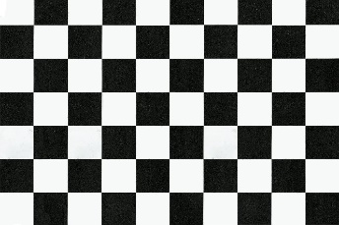**Площадка «Шахматная доска»**